ТЕОДОР ЖЕРИКО
Родился 26 сентября 1791 года в Руане, умер 26 января 1824 года в Париже. Сын адвоката, Теодор Жерико имел две страсти лошадей и живопись. Научившись у Карла Верне изображать лошадей, сделав в мастерской Герена много академических рисунков и копии с произведении старых мастеров, Жерико решительно обратился к современности Подобно Гро, он был захвачен военными подвигами императора—как победами, так и превратностями судьбы, которыми была отмечена наполеоновская эпопея («Офицер конных егерей», 1812 г, «Раненый кирасир»,1814 г) В 1816 году двадцатипятилетний Жерико уехал в Италию От современности он перешел к увлечению древней историей и мифологией Даже самые обычные римские улицы приобретали в его картинах и акварелях героический облик Так, например, различным вариантам «Бега свободных лошадей» свойственны благородство и пластичность античных барельефов Вернувшись в Париж, художник почерпнул в событиях современности идею своей самой знаменитой картины — «Плот «Медузы». Жерико экспонировал ее в Салоне 1819 года, а в следующем году—в Лондоне, где картине был оказан горячий прием Ободренный успехом, Жерико прожил в Англии два года вместе со своим другом, художником Шарле Его искусство стало отныне менее драматичным, более жизненным, что нашло выражение в «Скачках в Эпсоме» Вскоре по возвращении в Париж Жерико стал жертвой несчастного случая он упал с лошади. После долгих мучений умер в возрасте тридцати трех лет.
Рассмотрим некоторые акварели Жерико.
Начатое Гро освобождение от влияния Давида должен был продолжить Жерико. По меткому замечанию Фосийона, этот художник нес в себе «солдатский пыл» живописца «Битвы при Абукире» и собственный «ко нно-спортивный гений». В самом деле, еще не закончив занятий в мастерской Герена, Жерико уже был увлечен зрелищем военных событий современности и, подобно Гро, обрел сюжеты в наполеоновской эпопее, в победах и поражениях Великой армии. Вот почему выполненные между 1812 и 1815 годами акварели изображают и гарцующих на нервных лошадях офицеров, и лежащих в телегах раненых—жертв русской кампании.
Но что бы ни изображал Жерико— триумфы ли, невзгоды ли солдат Бонапарта,—он всегда подчеркивал мужество, самоотверженность «старых наполеоновских ворчунов»—кирасиров, гусаров, трубачей, конных егерей, чью судьбу понимал лучше кого бы то ни было. В отличие от множества незначительных художников эпохи, которые трактовали новые темы, ничуть не заботясь о том, чтобы преобразить самую систему видения, Жерико был современен не только по замыслу. Обновлению сюжетов соответствовало у него и обновление средств выражения. И чтобы лучше передать энергию, свойственную его моделям, Жерико выковал свою ярко индивидуальную технику.
В воспроизводимом нами «Офицере карабинеров» из Лувра Жерико прежде всего несколькими точными и сильными перовыми линиями определил силуэт своего героя; затем легкими тонами расцветил парадную форму, кирасу и каску солдата. Нельзя не восхищаться здесь мастерством акварелиста—автора «Плота «Медузы», который сумел передать впечатление силы посредством столь прозрачной и тонкой техники. С помощью своеобразной, чуть приглушенной гармонии, созданной серыми, рыжеватыми, темно-голубыми и красными оттенками, переходящими в оттенки бистра, Жерико выявил силуэт офицера на фоне мягко намеченной листвы и каменистых холмов. И, наконец, несколькими нервными тенями передал пристальность взгляда и выражение покорности судьбе этого пребывающего в расцвете сил кирасира, который великолепно иллюстрирует роман Альфреда де Виньи «Неволя и величие солдата». «Мужественная серьезность, — замечает Ж. Опрескю,—и опыт солдат Империи, добытый в стольких трагических приключениях, никогда еще не находили более верной и более возвышенной интерпретации».

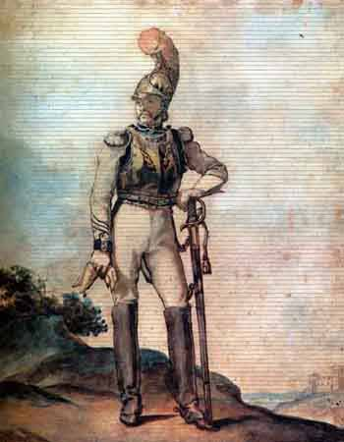Стоящий офицер карабинеров 1814
Акварель, рисунок пером, размывка бистра, 39 Х 31 см Работа не подписана
Происхождение: Париж, коллекция И де ля Салля;
в 1878 году завещана И де ля Саллем музею Лувра. R. F. 799

Если юношеские акварели Жерико—в период русской кампании 1812 года ему было двадцать лет—оставили нам незабываемые образы солдат Великой армии, то произведения, созданные художником в Италии (1816—1817), зачастую обретают пыл и великолепную широту эскизов Ми-келанджело. Влюбленность в реальный мир и в природу, сознательное стремление следовать по пути, проложенному старыми мастерами,—таковы две тенденции, которые, как постоянно убеждаешься в этом, боролись в душе Жерико.
Эта потребность согласовать противоположности — классическую упорядоченность и романтическую напряженность, поиски стиля и изучение явлений жизни— со всей силой раскрывается в серии рисунков бистром, белой гуашью или акварелью, выполненных Жерико в Риме одновременно с подготовительной работой к знаменитой картине «Бег свободных лошадей» (то есть лошадей без всадников, которых в дни карнавальных празднеств пускали по узкой улице Кор со, ведущей от Пьяцца дель Пополо к Капитолию).
В луврском «Рынке» Жерико запечатлел с натуры пять огненных берберийских лошадей: они лягаются, бьют копытом, кусаются, в то время как конюх и два его помощника пытаются их успокоить и привязать к столбу. Эта прекрасная акварель демонстрирует одну из излюбленных тем молодого романтического мастера-тему человека, укрощающего животное Покой не обладал для Жерико достаточной экспрессией: ему нужна была драма, столкновения, выявляющие выразительность жестов конюхов и движений животных. Вот почему художник усилил сангинный рисунок пятнами акварели, которые рождают контрасты теней и света. Люди и животные приобретают поразительную рельефность, их фигуры моделируются своего рода круглящимися буграми Более того, Жерико не боялся подчеркивать контурными линиями запутанные формы своей композиции, особенно напряженные от усилий мускулы конюхов Это напряжение акцентирует экспрессию формы Акварельный рисунок становится движущейся архитектурой

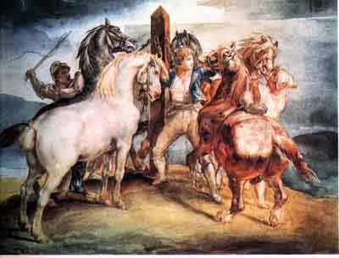
Конный рынок 1817
Сангина акварель 23 Х 30 см Работа не подписана
Происхождение Париж коллекция Л—Ж—А Кутана Париж коллекция Фердинанда Ore, в мае 1883 года работа принесена в дар Лувру

Во время пребывания в Италии Теодор Жерико увлекался не только древней историей и мифологией; он обратился также и к современности. Эти две тенденции— с одной стороны, любовь к реальности и природе, а с другой—изощрённая забота о том, чтобы следовать по пути, проложенному старыми мастерами, — отныне всегда будут сталкиваться в душе художника. Потребность согласовать стиль и реальность столь сильна у Жерико, что даже тогда, когда он отходит от античных сцен ради изображения римских улиц, самые скромные зрелища обретают в его рисунках и акварелях ни с чем не сравнимое благородство.
Одновременно с многочисленными этюдами для «Бега свободных лошадей» Жерико фиксировал живописные картины обыденной жизни. Так, в частности, он сделал несколько акварельных зарисовок итальянских дам, следивших за скачками с тем «страстным» вниманием, о котором столько писал Стендаль. Он запечатлел также силуэты прогуливающихся красавиц и среди прочих «Молодую женщину в красном», которую мы воспроизводим. Платью этой щеголихи 1817 года с его пышными рукавами и большим бантом на спине свойственны красота античного пеплума и цельность скульптурной формы.

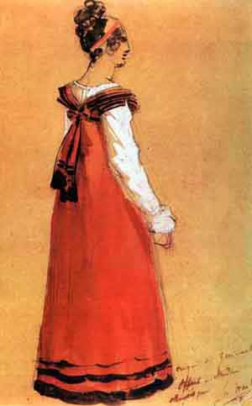
Молодая женщина в красном 1817
Акварель и белая гуашь, 22 Х 14,5 см Надпись внизу справа: «набросок Жерико, подаренный г-з Ма... де Браком». Печать внизу слева: Р.О.Д. (Марка колле ции Пьера Дюбо (см.: Lugt, p. 309, № 21036)
Происхождение: Париж, коллекция генерала де Брг Париж

